**新 书 推 荐**



**中文书名：《狂野之肠》**

**英文书名：WILD GUT**

**作 者：James Kinross**

**出 版 社：William Collins**

**代理公司：PFD/ANA/Jessica**

**页 数：待定**

**出版时间：2027年**

**代理地区：中国大陆、台湾**

**审读资料：大纲和样章**

**类 型：科普**

**内容简介：**

*关于肠道最基本的、也最为有效的预防医学。

*将**重新野生化人体**作为解决内部气候危机的解决方案。

人体中隐藏着巨大的未知的微生物森林。构成这些充满活力和动态的栖息地的细菌、真菌、病毒和寄生虫塑造了我们的生长、衰老和思维方式。

我们现在生活在一种对所有微生物生命形式越来越敌对的生态中，我们正在目睹这些古老的内部生态系统的崩溃。其后果远远大于肠易激；这是一场全球性的慢性疾病大流行和一场精神健康危机。对这些疾病的可持续的治疗方法无法在一瓶药瓶中找到。

《狂野之肠》是外科医生兼科学家詹姆斯·金罗斯博士的第二本书。它是将**重新野生化人体**作为解决内部气候危机的激进解决方案的权威指南。基于从他的临床实践的故事，这本书解释了我们如何补充和振兴人体的野生花园。我们的目标是通过与曾经在人体的大平原上漫游的古代微生物重新建立联系，从而获得健康和幸福。

野生肠道不是另一种饮食；扭转肠道内多样性的丧失，需要与行星微生物群以及彼此之间建立更深刻的重新联系。是时候让我们在微生物花园的土壤中弄脏，发现一种新的整体预防药物了。

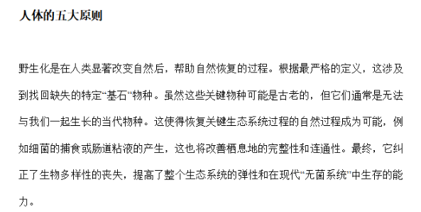

**作者简介：**

**詹姆斯·金罗斯（Dr James Kinross ）**是伦敦帝国学院结直肠外科的高级讲师和顾问外科医生，爱尔兰皇家外科医师学院的客座教授。他带领的研究团队致力于探究微生物组如何引发癌症及其他慢性肠道疾病。

**感谢您的阅读！**

**请将反馈信息发至：版权负责人**

**Email**：**[Rights@nurnberg.com.cn](mailto:Rights@nurnberg.com.cn)**

安德鲁·纳伯格联合国际有限公司北京代表处

北京市海淀区中关村大街甲59号中国人民大学文化大厦1705室, 邮编：100872

电话：010-82504106, 传真：010-82504200

公司网址：[http://www.nurnberg.com.cn](http://www.nurnberg.com.cn/)

书目下载：<http://www.nurnberg.com.cn/booklist_zh/list.aspx>

书讯浏览：<http://www.nurnberg.com.cn/book/book.aspx>

视频推荐：<http://www.nurnberg.com.cn/video/video.aspx>

豆瓣小站：<http://site.douban.com/110577/>

新浪微博：[安德鲁纳伯格公司的微博_微博 (weibo.com)](https://weibo.com/1877653117/profile?topnav=1&wvr=6)

微信订阅号：ANABJ2002

